|  |  |  |  |
| --- | --- | --- | --- |
| **รายงานการแก้ไขปัญหาและการบำรุงรักษาระบบ SAP** | | | |
| **โครงการ :** | งานจ้างบำรุงรักษาระบบ SAP ด้าน Basis และ Function เลขที่ จท.96/2561 | | |
| **Incident No. :** | MWA-MA02-000186 | **สถานที่ปฏิบัติงาน :** | □ การประปานครหลวง  ☑ บริษัท พอร์ทัลเน็ท จำกัด  □ อื่นๆ ­­­­­­­­­­­­­­­­­­­­­­­­­­­­­­­­­________________________ |
| **วัน/เดือน/ปี :** | 12 กุมภาพันธ์ 2562 |
| **เวลาปฏิบัติงาน :** | 08:30-17:30 น. |
| **ชื่อ-นามสกุล :** | นฤมาศ อนุเคราะห์ | | |
| **ทีมงาน :** | ☑ Function □ Basis | **ระบบงาน :** | MM |

**ผลการปฏิบัติงาน :**

ให้คำปรึกษาเรื่อง Material ถูกล็อคโดย User ที่ใช้งานร่วมกัน ทำให้ไม่สามารถผ่านรายการจ่ายได้

ความต้องการ ต้องการทราบรูปแบบการล็อคของการทำรายการตัดจ่ายที่ T-Code: MIGO

คำแนะนำ

System: DEV/004

**การทดสอบแบบที่ 1**

User_1: PTN_MM 🡪 T-code: MIGO 🡪Ref. Reservation

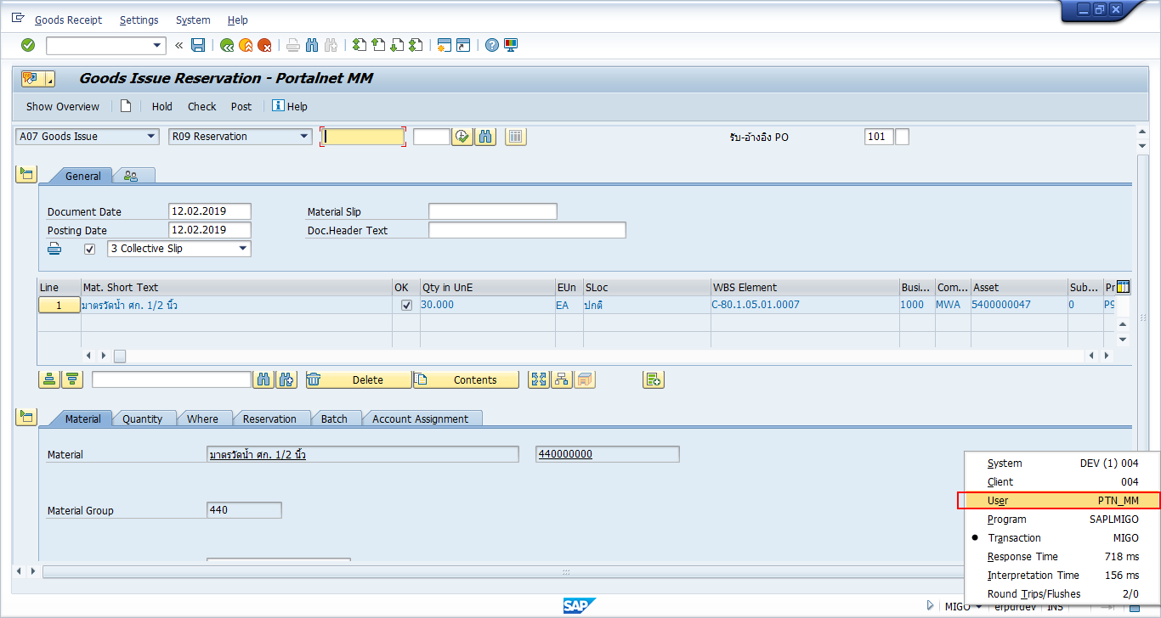

T-Code: SM12 🡪User : PTN_MM 🡪 Lock Mode = S (Share locked)

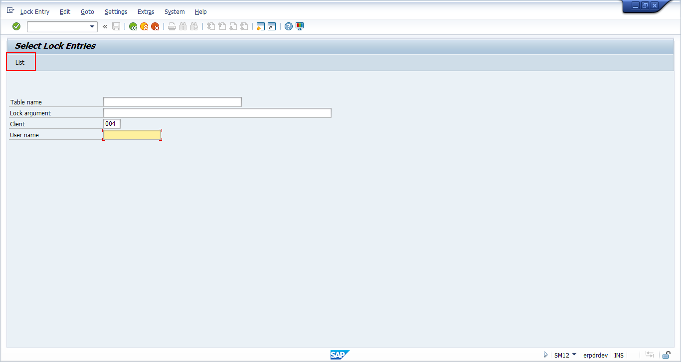

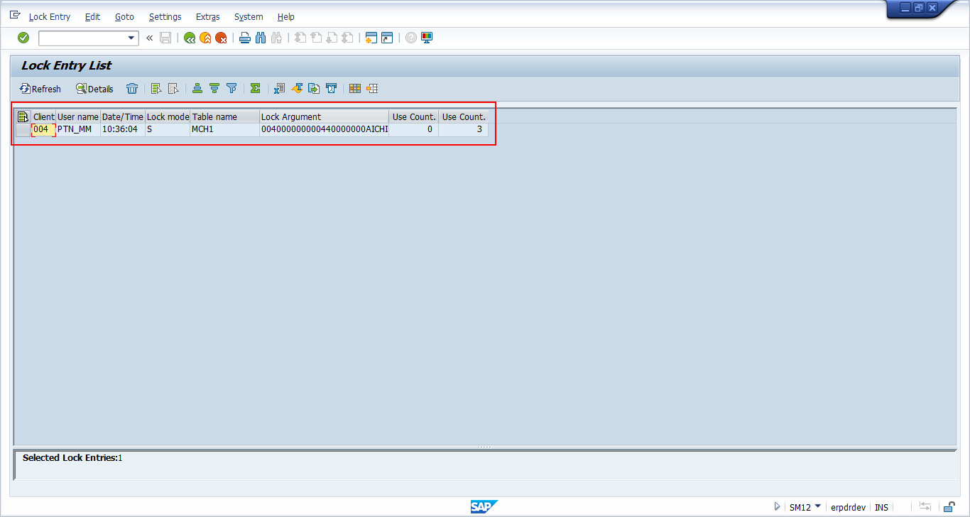

User : PTN_MM 🡪 T-Code: MIGO 🡪 กด Check

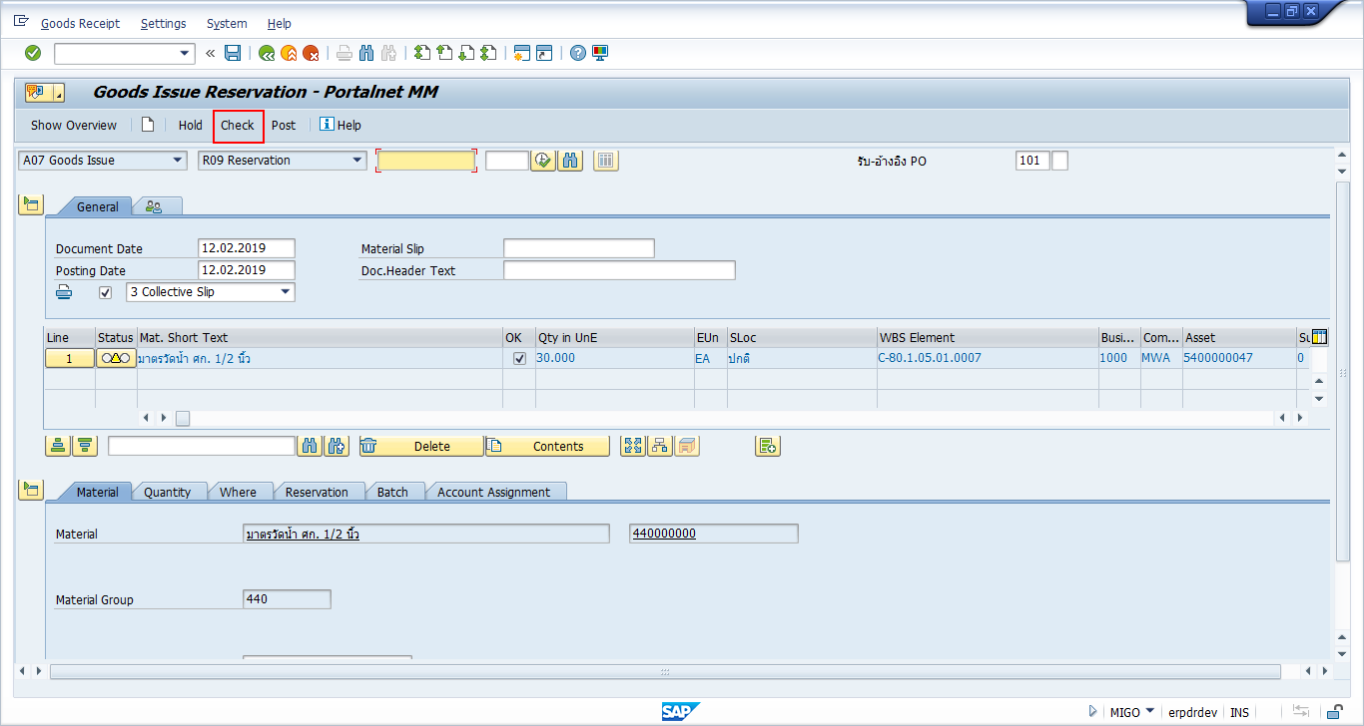

กด Refresh ที่ T-Code: SM12 🡪User : PTN_MM 🡪 Lock Mode เปลี่ยนเป็น E (Exclusively locked)

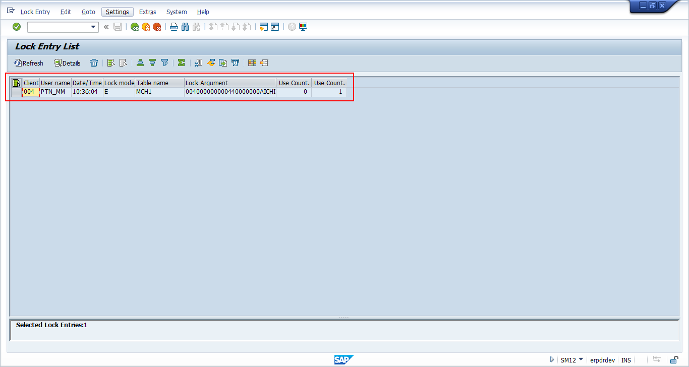

เมื่อ User อื่นเข้ามาทำรายการที่ T-Code: MIGO โดยอ้างอิง Reservation ที่ระบุ Batch เดียวกัน ระบบจะ Locked ทันที

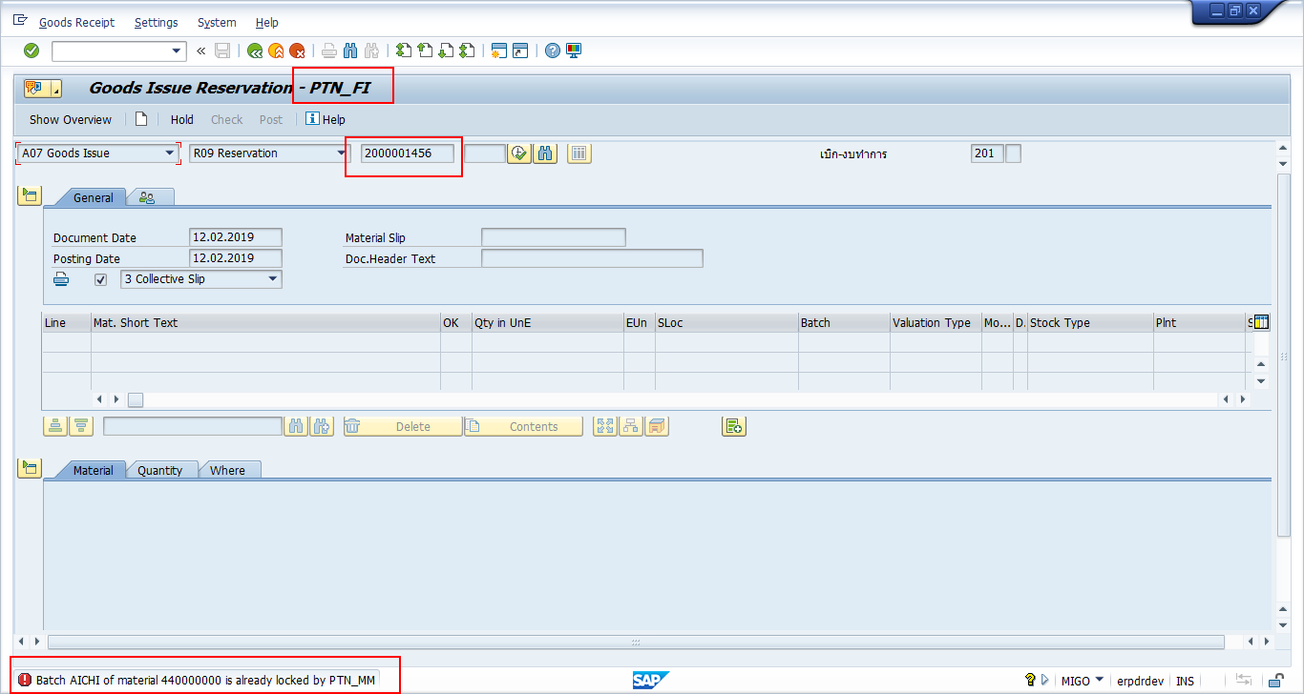

**การทดสอบแบบที่ 2**

User_1: PTN_MM 🡪 T-code: MIGO 🡪Ref. Reservation

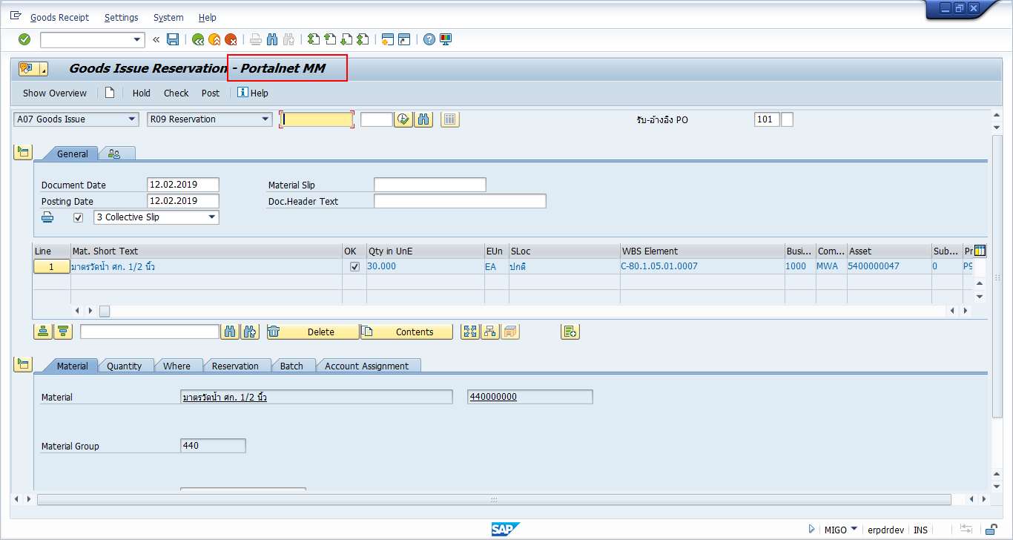

T-Code: SM12 🡪User : PTN_MM 🡪 Lock Mode = S (Share locked)



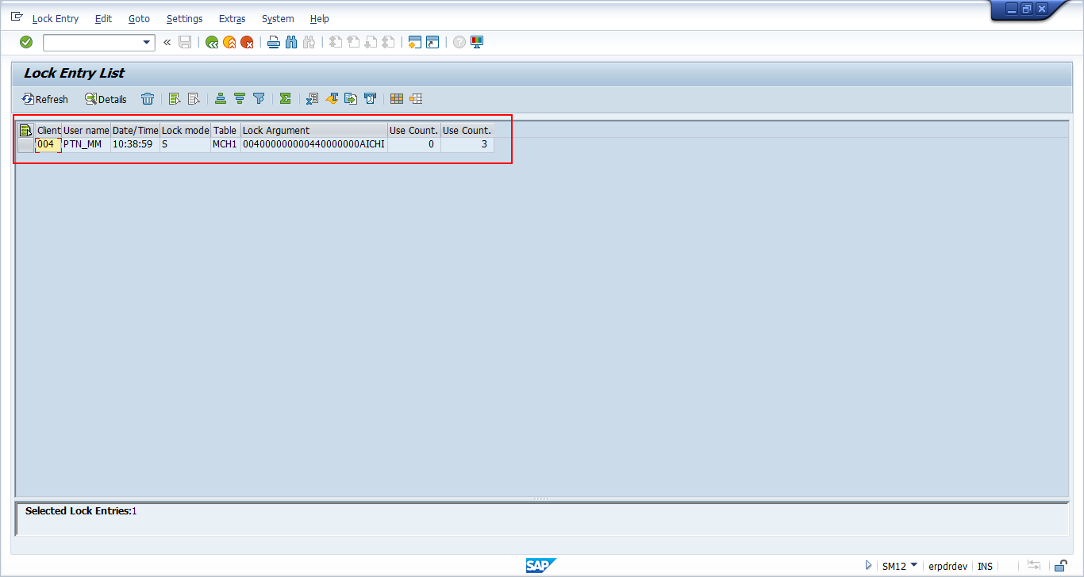

User_2: PTN_FI 🡪 T-code: MIGO 🡪Ref. Reservation (รายการที่มี Batch ตัวเดียวกัน)

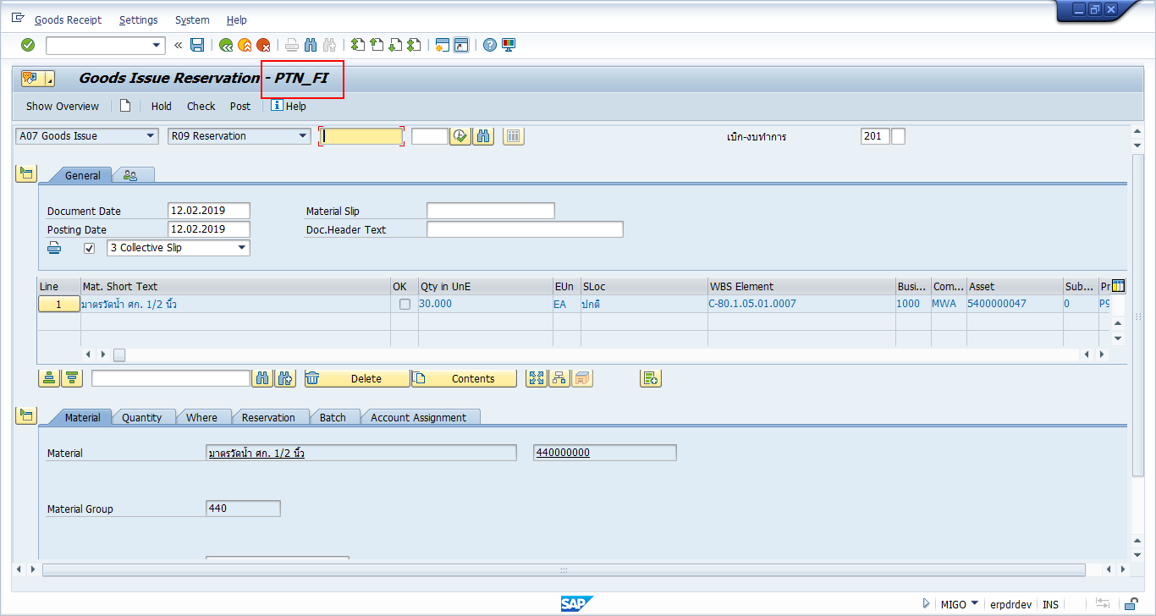

กด Refresh ที่ T-Code: SM12 🡪

User : PTN_MM 🡪 Lock Mode = S (Share locked)

User : PTN_FI 🡪 Lock Mode = S (Share locked)

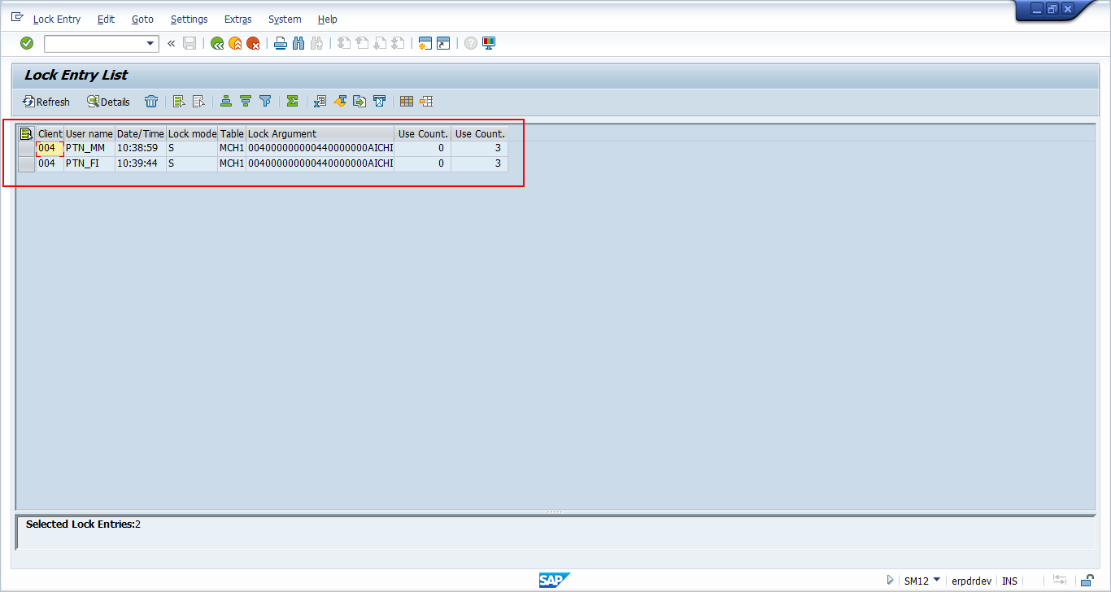

User : PTN_FI 🡪 T-Code: MIGO 🡪 กด Check 🡪 ระบบจะแสดง Error Locked by PTN_MM (User_1) เนื่องจากให้สิทธิ์คนที่เข้ามาทำรายการกับ Batch คนแรก

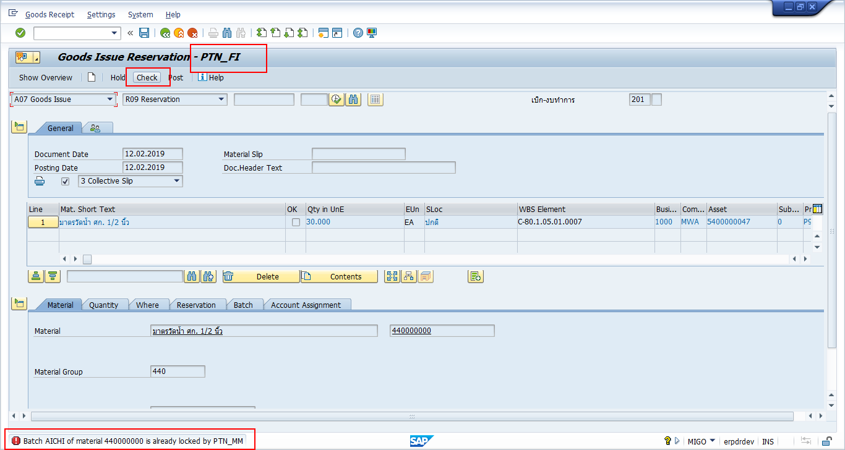

กด Refresh ที่ T-Code: SM12 🡪จะเหลือ User : PTN_MM คนเดียว 🡪 Lock Mode = S (Share locked)

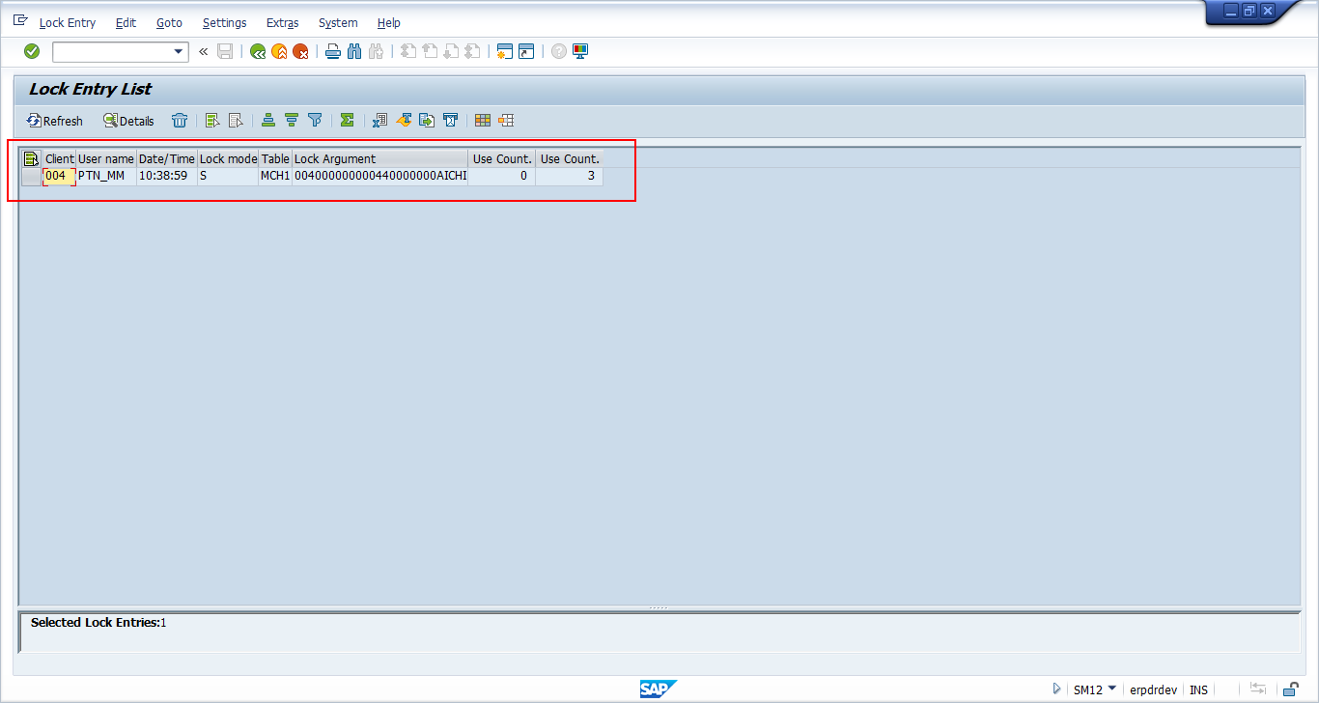

User : PTN_MM 🡪 T-Code: MIGO 🡪 กด Check

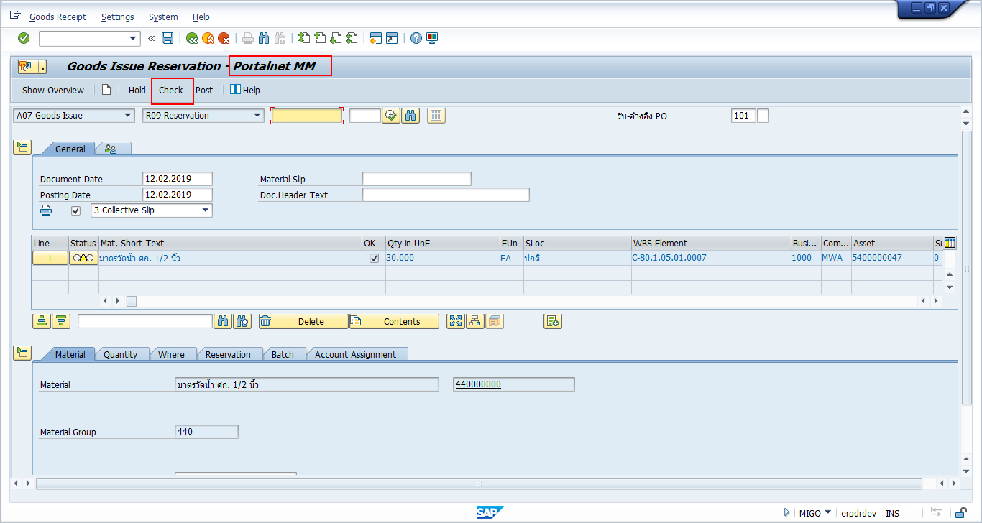

กด Refresh ที่ T-Code: SM12 🡪User : PTN_MM 🡪Lock Mode เปลี่ยนเป็น E (Exclusively locked)

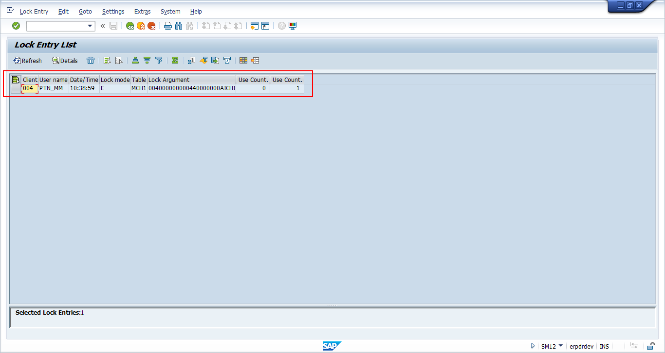

คำแนะนำอื่นๆ เพิ่มเติม

หากระว่างที่ทำรายการตัดจ่ายอยู่ และระบบหลุด จะพบว่ายังมีการ Locked การทำรายการอยู่ จนกว่าจะถึงเวลาที่ระบบล้างข้อมูลการล็อค หรือมีการ Log on เข้ามาใหม่โดย User เดิม เพื่อเป็นการล้างค่าการล็อค และสามารถเข้ารายการใหม่ได้ค่ะ

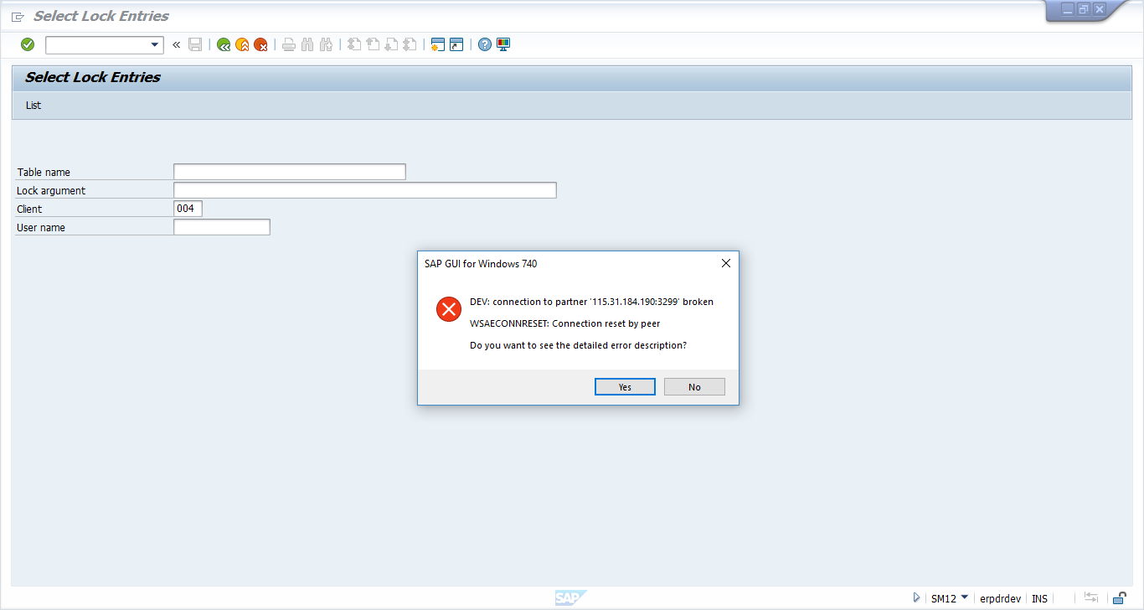

T-Code: SM12



